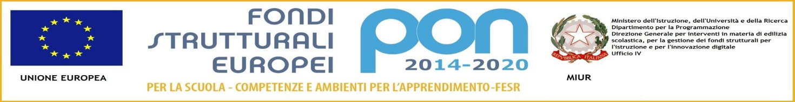

M.I.U.R

ISTITUTO SCOLASTICO COMPRENSIVO "Maria Montessori" RONCO BR.NO/SULBIATE

Via IV Novembre, 7 – 20884 Sulbiate (MB)

tel. 039/623775 - fax 039/6840862

cod. fiscale:94037050153 – cod. meccanografico:MIIC8DJ008 cod. univoco fatturazione:UF9M8S

e-mail: miic8dj008@istruzione.it PEC: miic8dj008@pec.istruzione.it

www.icsulbiateronco.gov.it

Classe Prima A Docente: Monica Mapelli

- BELLISTRI’ EMMA
- BRIVIO BEATRICE
- CANTU’ CHRISTIAN
- CAPRARO SOPHIE
- COGLIATI ANOUK
- COLOMBO GIADA
- CRIPPA MATTIA
- D’AMICO ALESSANDRO
- EMONTE FEDERICO
- GARGIULO LUCA
- GUARNAROLI AURORA
- LAURELLO VERONICA
- LEVATI MARILU’
- MARINARO NORA
- MASCHERONI ANDREA
- MASIERO MATILDE
- MINIGGIO GIULIA
- NIANG MOUNIR
- ONORATO ARIANNA
- PENNISI DIEGO
- RONDI ADAM
- SCIVOLI MARTINA
- SPINNATO LUCA
- TIRELLA MANUEL
- VILLA DAVIDE

Il Dirigente scolastico
Prof.ssa M. Lucia Lecchi
Firma apposta ai sensi del’art.3 comma 2 D.L.vo n. 39/93

